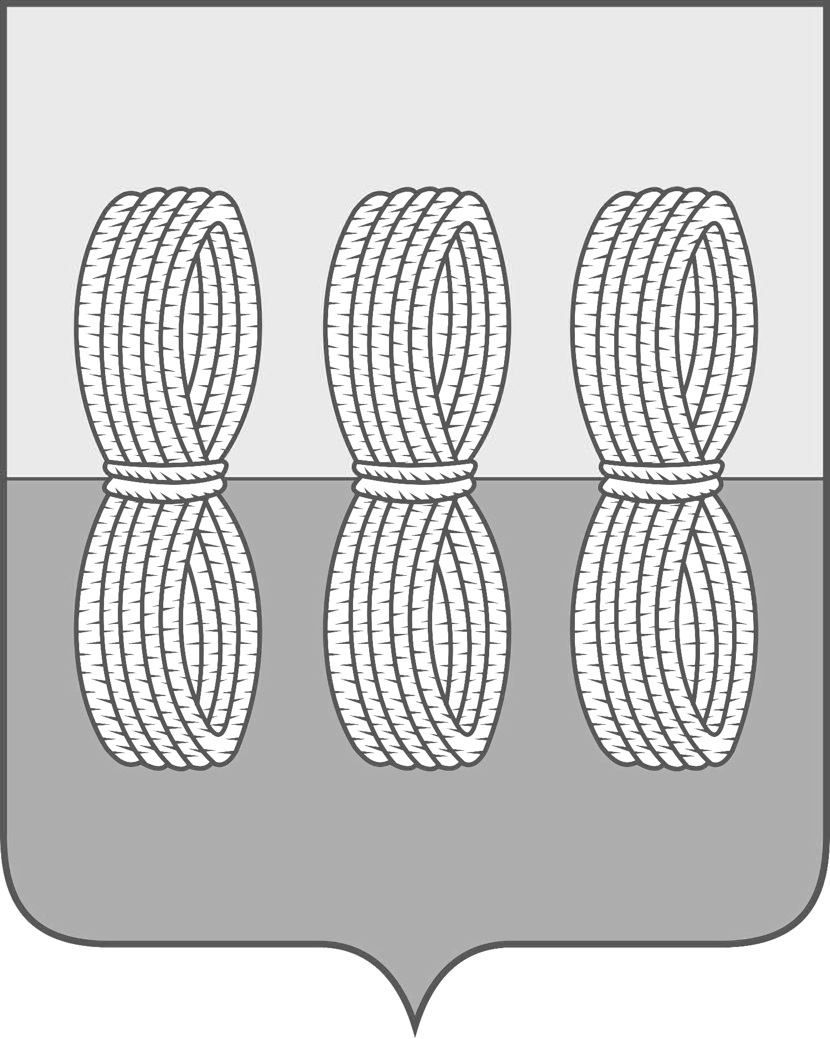

Администрация Новоржевского муниципального округа

ПОСТАНОВЛЕНИЕ

от 05.12.2024 № 407
г. Новоржев

О внесении изменении в Постановление
Администрации Новоржевского муниципального округа
от 06.11.2024 № 375 «Об определении границ
прилегающих к некоторым организациям и
объектам территорий, на которых не допускается
розничная продажа алкогольной продукции
на территории муниципального образования
«Новоржевский муниципальный округ»

В связи со вступлением в силу Закона Псковской области от 08.11.2024 № 2532-ОЗ «Об отдельных вопросах в области производства и оборота этилового спирта, алкогольной и спиртосодержащей продукции в Псковской области» и признанных утратившими силу закон Псковской области от 18 июня 2020 г. № 2087-ОЗ «О дополнительных ограничениях розничной продажи алкогольной продукции на территории Псковской области при оказании услуг общественного питания» и Постановление Администрации Псковской области от 28 января 2015 г. № 29 «О дополнительных ограничениях розничной продажи алкогольной продукции на территории Псковской области, Администрация Новоржевского муниципального округа постановляет:
1. Внести в Постановление Администрации Новоржевского муниципального округа от 06.11.2024 № 375 «Об определении границ прилегающих к некоторым организациям и объектам территорий, на которых не допускается розничная продажа алкогольной продукции на территории муниципального образования «Новоржевский муниципальный округ» (далее - Постановление) следующие изменения:
- в первом абзаце Постановления слова «постановлением Администрации Псковской области от 28 января 2015 г. № 29 «О дополнительных ограничениях розничной продажи алкогольной продукции на территории Псковской области»» заменить словами «Законом Псковской области от 08.11.2024 № 2532-ОЗ «Об отдельных вопросах в области производства и оборота этилового спирта, алкогольной и спиртосодержащей продукции в Псковской области»»;
- в пункте 1 приложения 1 к Постановлению исключить слова «постановлением Администрации Псковской области от 28 января 2015 г. № 29 «О дополнительных ограничениях розничной продажи алкогольной продукции на территории Псковской области»».
2. Настоящее постановление вступает в силу после официального опубликования.
3. Опубликовать настоящее постановление в сетевом издании «Нормативные правовые акты Псковской области» (pravo.pskov.ru) и разместить на официальном сайте Новоржевского муниципального округа в информационно-телекоммуникационной сети «Интернет» (novorzhev.gosuslugi.ru).
4. Контроль за исполнением настоящего постановления оставляю за собой.

Глава Новоржевского муниципального округа Л.М. Трифонова

Верно:
Управляющий делами Администрации
Новоржевского муниципального округа А.В. Мацедонская

